Глоссарий
учебной практики
1 курса факультета МИФ
«Волгоградского государственного социально-педагогического университета»
на тему:

«Основы Интернет-технологий»



Сазонова Дарья
группа ИБФ-112

Список терминов

Интернет-технологии

Интернет

Глобальная сеть

Веб-сайт

Веб-сервер

Веб-страница

Поисковые системы

Всемирная паутина

Браузер

Википедия

Электронная почта

Интернет-технологии

Интернет-технологии – это коммуникационные, информационные и иные технологии и сервисы, основываясь на которые осуществляется деятельность в Интернете или с помощью него.

Иначе говоря, Интернет-технологии - это все, что с Интернетом связано, в первую очередь, конечно сайты во всем их разнообразии, а также: чаты, почта, Интернет-магазины, форумы и еще много всего, что организовано по определенным методам в согласии с определенными правилами на базе определенных технических средств (сетей, серверов и пр.) и программ.

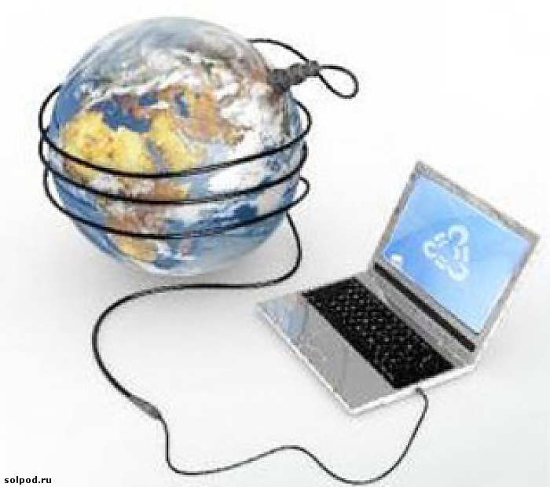

Вернуться к списку терминов

Интернет

Интернет (англ. Internet) — глобальная компьютерная сеть, дающая доступ к емким специализированным информационным серверам и обеспечивающая электронную почту. Доступ в Интернет и сервис обеспечивается провайдерами.
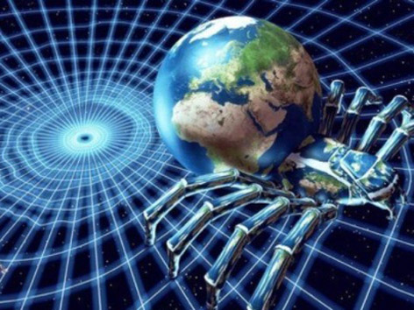

Вернуться к списку терминов

Глобальная сеть

Глобальная компьютерная сеть, ГКС — компьютерная сеть, охватывающая большие территории и включающая в себя большое число компьютеров.

ГКС служат для объединения разрозненных сетей так, чтобы пользователи и компьютеры, где бы они ни находились, могли взаимодействовать со всеми остальными участниками глобальной сети.

Некоторые ГКС построены исключительно для частных организаций, другие являются средством коммуникации корпоративных ЛВС с сетью Интернет или посредством Интернет с удалёнными сетями, входящими в состав корпоративных. Чаще всего ГКС опирается на выделенные линии, на одном конце которых маршрутизатор подключается к ЛВС, а на другом коммутатор связывается с остальными частями ГКС.


Вернуться к списку терминов

Веб-сайт

Веб-сайт — дает пользователю четкую информацию, осуществляет мгновенный доступ к таким сервисам, как поисковые системы, электронный шопинг, бесплатная электронная почта, торговая реклама, мгновенная рассылка сообщений, веб-аукционы; обладает возможностью как привлекать большое число пользователей, так и собирать информацию об их интересах. Сайт в Интернете — визитная карточка любой компании или частного пользователя, оформленная в увлекательной графике, от простой информационной странички до путеводителя по конкретной области знаний или сфере бизнеса. Отдельные крупные фрагменты сайта, а иногда и сами сайты называют порталом.совокупность электронных документов (файлов) частного лица или организации в компьютерной сети, объединённых под одним адресом (доменным именем или IP-адресом).

Все сайты в совокупности составляют Всемирную паутину, где коммуникация бъединяет сегменты информации мирового сообщества в единое целое — базу данных и коммуникации планетарного масштаба.


Вернуться к списку терминов

Веб-сервер

Веб-сервер — это сервер, принимающий HTTP-запросы от клиентов, обычно веб-браузеров, и выдающий им HTTP-ответы, обычно вместе с HTML-страницей, изображением, файлом, медиа-потоком или другими данными. Веб-серверы — основа Всемирной паутины.

Веб-сервером называют как программное обеспечение, выполняющее функции веб-сервера, так и непосредственно компьютер, на котором это программное обеспечение работает.

Клиент, которым обычно является веб-браузер, передаёт веб-серверу запросы на получение ресурсов, обозначенных URL-адресами. Ресурсы — это HTML-страницы, изображения, файлы, медиа-потоки или другие данные, которые необходимы клиенту. В ответ веб-сервер передаёт клиенту запрошенные данные. Этот обмен происходит по протоколу HTTP.
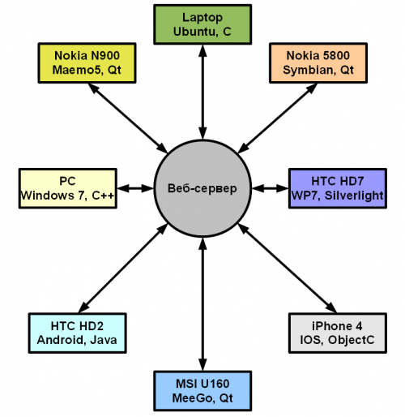

Вернуться к списку терминов
Веб-страница

Веб-страница - это логическая единица интернета, однозначно определяемая адресом (URL). Можно сказать, что веб состоит из сайтов, а сайты, в свою очередь - из страниц. Веб-страницы пишутся на языке HTML.

Вообще говоря, веб-страница может состоять из нескольких частей (фреймов), каждый из которых является отдельной страницей со своим собственным адресом. Также веб-страница может включать картинки, скрипты и пр.
Информация на веб-странице может быть представлена в различных формах:
-текст
-статические и анимированные графические изображения
-аудио
-видео
-апплеты


Вернуться к списку терминов
Поисковые системы

Поисковая система - программно-аппаратный комплекс с веб-интерфейсом, предоставляющий возможность поиска информации в интернете. Под поисковой системой обычно подразумевается сайт, на котором размещен интнрфейс системы.

Программной частью поисковой системы является поисковая машина (поисковый движок) — комплекс программ, обеспечивающий функциональность поисковой системы и обычно являющийся коммерческой тайной компании-разработчика поисковой системы.

Большинство поисковых систем ищут информацию на сайтах Всемирной паутины, но существуют также системы, способные искать файлы на FTP-серверах, товары в интернет-магазинах, а также информацию в группах новостей Usenet.



Вернуться к списку терминов
Всемирная паутина

Всемирная паутина (англ. World Wide Web) — распределенная система, предоставляющая доступ к связанным между собой документам, расположенным на различных компьютерах, подключенных к Интернету. Для обозначения Всемирной паутины также используют слово веб (англ. Web — паутина) аббревиатуру WWW.

Всемирную паутину образуют сотни миллионов веб-серверов. Большинство ресурсов Всемирной паутины основаны на технологии гипертекста. Гипертекстовые документы, размещаемые во Всемирной паутине, называют веб-страницами. Несколько веб-страниц, объединенных общей темой, дизайном, а также связанных между собой ссылками и обычно находящихся на одном и том же веб-сервере, называются веб-сайтом.

Для загрузки и просмотра веб-страниц используются специальные программы — браузеры.


Вернуться к списку терминов

Браузер

Веб-обозреватель, браузер( англ.) - программное обеспечение для просмотра веб-сайтов, то есть для запроса веб-страниц (преимущественно из Сети), их обработки, вывода и перехода от одной страны к другой. Многие современные браузеры также могут загружать файлы с FTP-серверов.

Браузеры постоянно развивались со времени зарождения Всемирной паутины и с её ростом становились всё более востребованными программами. Сейчас браузер — комплексное приложение для обработки и вывода разных составляющих веб-страницы и для предоставления интерфейса между веб-сайтом т его посетителем. Практически все популярные браузеры распространяются бесплатно или «в комплекте» с другими приложениями: Internet Explorer (совместно с Microsoft Windows), Mozilla Firefox (бесплатно, свободное ПО, совместно со многими дистрибутивами Linux, например, Ubuntu), Safari (совместно с Mac OS X и бесплатно для Microsoft Windows), Google Chrome (бесплатно), Opera (бесплатно, начиная с версии 8.5).
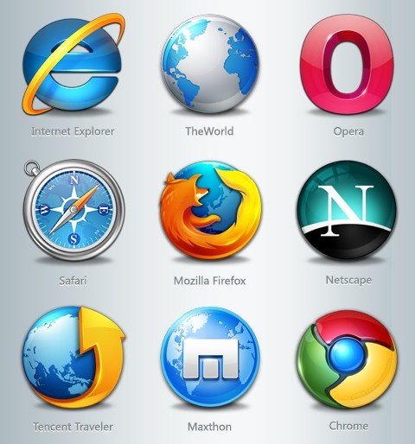

Вернуться к списку терминов

Википедия

Википедия (англ.) - свободная общедоступная мультиязычная универсальная Интернет-энциклопедия, реализованная на принципах Вики.
Название энциклопедии образованно от английских слов wiki (технология, лежащая в основе сайта; с гавайского - «быстро») и encyclopedia (энциклопедия).
Главной особенностью интернет-энциклопедии Википедия является то, что создавать и редактировать её статьи может любой, соблюдающий правила Википедии пользователь сети Интернет, причем в абсолютном большинстве случаев даже без регистрации на сайте энциклопедии. Все вносимые такими добровольцами в какую-либо статью этой энциклопедии изменения незамедлительно становятся видными всем посетителям сайта. Википедия создается добровольцами со всего мира на 286 мировых языках, также на 493 языках а инкубаторе. Она содержит более 37 миллионов статей. Интернет-сайт Википедии является 5 по посещаемости в мире. Одним из основных достоинств Википедии как универсальной энциклопедии является возможность представления информации на родном языке пользователя, сохраняя ценность этой информации в аспекте культурной принадлежности.
Надежность и точность Википедии вызывают вопросы. Другая критика указывает на подверженность её вандализму, а также добавлению ложной или непровереноой информации.Однока, научные исследования свидетельствуют о том, что в википедии следы актов вандализма обычно оперативно устраняются.
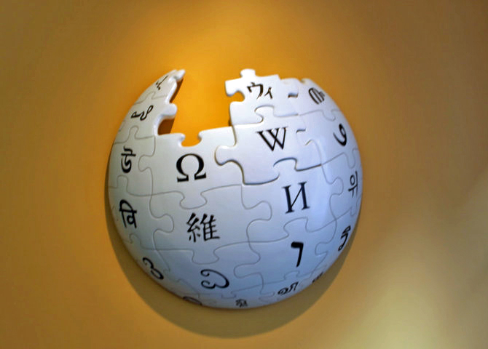
Вернуться к списку терминов

Электронная почта

Электронная почта (англ. E-mail) — технология и предоставляемые ею услуги по пересылке и получению электронных сообщений по распределенной (в том числе и глобальной) компьютерной сети.
Электронная почта по составу элементов и принципу работы практически повторяет систему обычной (бумажной) почты, заимствуя термины и характерные особенности — простоту использования, задержки передачи сообщений, достаточную надёжность и в то же время отсутствие гарантии доставки.
Достоинствами электронной почты являются: легко воспринимаемые и запоминаемые человеком адреса вида имя_пользователя@имя_домена; возможность передачи простого и форматированного текста, произвольных файлов; независимость серверов; достаточно высокая надежность доставки сообщения; простота использования человеком и программами.
Недостатки электронной почты: наличие спама; теоретическая невозможность гарантированной доставки конкретного письма; возможные задержки доставки сообщения; ограничения на размер одного сообщения и на общий размер сообщений в почтовом ящике.
В настоящее время любой начинающий пользователь может завести свой бесплатный электронный почтовый ящик, достаточно зарегистрироваться на одном из интернет-порталов.


Вернуться к списку терминов

